# **ВСР 1**

# **Безопасный поиск информации в Интернет.**

**Безопасный поиск Яндекса**

Автор: Маляр Дарья Алексеевна.

1. Заходим на главную страницу поисковой системы Yandex. Теперь для того, чтобы попасть в Настройки, нам нужно зайти под своей учетной записью. Жмем в верхнем правом углу браузера кнопочку «Войти», вводим свои данные.

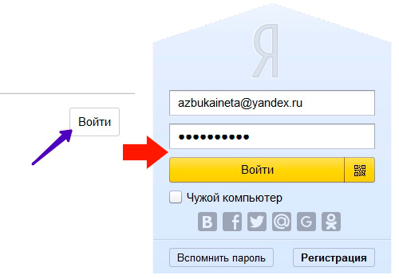

1. После того, как мы успешно авторизовались, подводим курсор к названию нашей учетной записи, кликаем по ней левой кнопкой и в меню выбираем пункт Настройка.

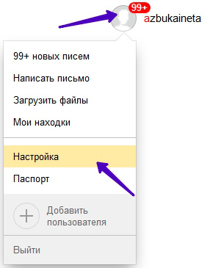

1. 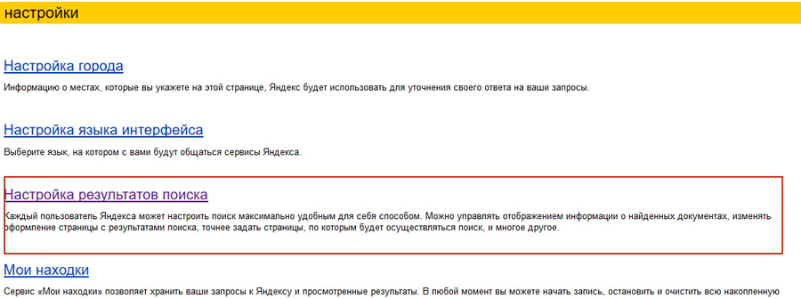После этого мы попадаем на страницу выбора настроек. Их достаточно. Мы не будем сегодня все рассматривать. Нас интересует Настройки результатов поиска
2. Выбираем ее и переходим на страницу настроек результатов поиска

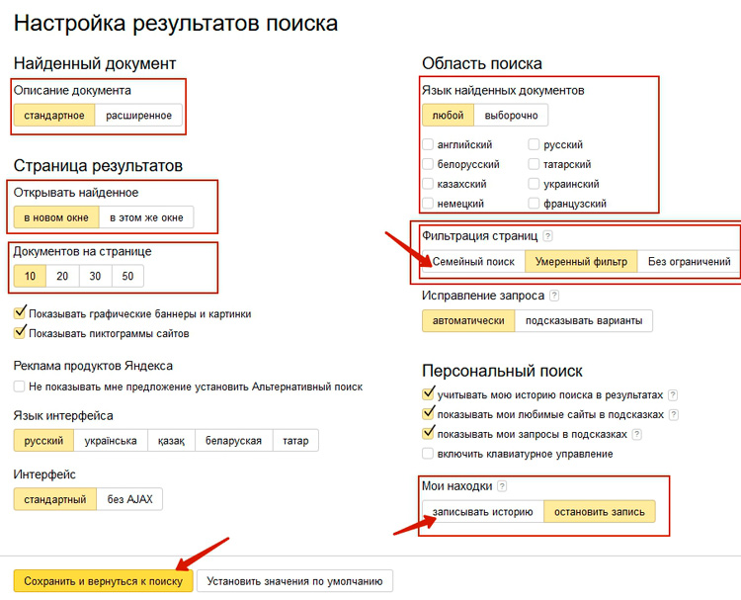

Рассмотрим некоторые из них.

1. Описание найденного документа. По умолчанию выбрано Стандартное. Если вам хочется, чтобы описание документа было более полным, выбираем режим Расширенное Как будет в таком случае даваться описание документа, смотрите ниже на скриншоте.

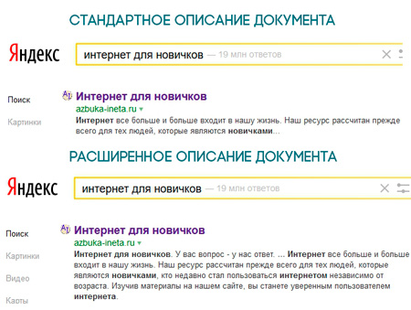

1. Далее идут настройки страницы результатов. Здесь вы можете указать количество документов на одной странице. И как они будут открываться: в новом окне или в том же. Для удобства рекомендуется открывать в новом окне. Таким образом, вы всегда можете открыть страницу поиска и выбрать другой документ.

Переходим к Области поиска. Тут можно указать на каких языках искать документы.

И вот та настройка, ради которой мы сюда зашли. **Фильтрация страниц**. Имеет три режима: **Без ограничений** – фильтрация полностью отключена, **Умеренный фильтр** – при таком режиме из результатов поиска исключаются сайты эротического содержания, **Семейный поиск** – исключает сайты, содержащие ненормативную лексику (маты) и порно.  Исходя из этого, если вы хотите обезопасить себя и детей от вредных сайтов, выбирайте режим «Семейный поиск». Для отключения безопасного режима выберите режим Без ограничений. В этом случае, вы используете поиск на свой страх и риск.

Если вы часто пользуетесь поиском от Яндекса и хотите хранить все ваши запросы и просматривать результаты поиска, то в разделе «Мои находки» включите процесс записывания истории.

Для просмотра ваших запросов, их удаления и остановки записи зайдите в **Настройки** и выберите пункт **Мои находки.**

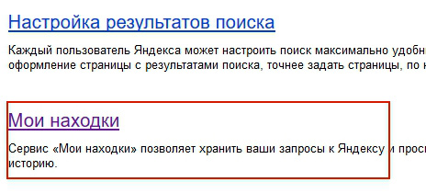

**Безопасный поиск Google**

Подобная защита есть и у сервиса Google. Для того, чтобы включить безопасный поиск, вы должны также авторизованы в этой системе.

1. Переходим на страницу Google.com, вводим какой-нибудь запрос, жмем Enter. Далее в верхнем правом углу появится значок шестеренки, кликаем по нему и выбираем пункт Настройки поиска

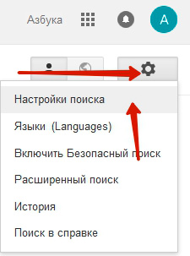

Попадаем на страницу настроек поиска

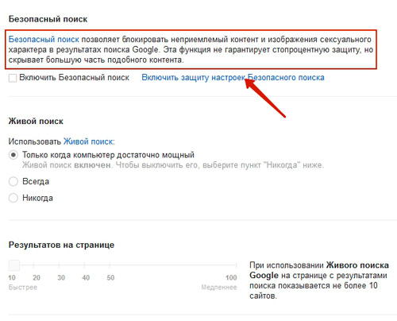

1. Нас интересует первый же пункт Безопасный поиск. Что это такое, вы можете узнать из описания. Цель его та же, что и у Яндекса – сокрытие информации о сайтах для взрослых, сексуального контента и картинок. Для включения безопасного поиска, кликаем по ссылке «Включить защиту настроек безопасного поиска».
2. После этого вас попросят ввести пароль от вашего аккаунта. Далее мы перейдем на страницу, где мы можем включить безопасный режим поиска, нажав на соответствующую клавишу

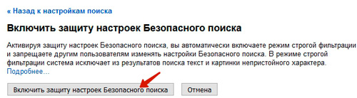

Через несколько секунд перейдем на страницу, где нас уведомят о том, что теперь безопасный режим включен

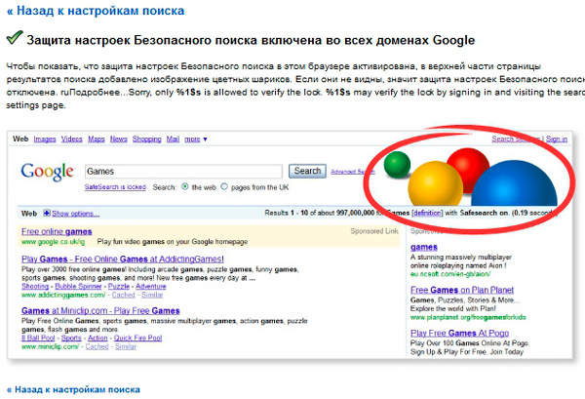

Отныне вы стали более защищены от результатов нежелательного поиска.

**Источники**

Источник изображений и текста (частично): [ссылка](https://azbuka-ineta.ru/post/51)